ИНФОРМАЦИОННОЕ СООБЩЕНИЕ
Администрация городского округа город Воронеж сообщает, что 20 июня 2023 года в 10.00 по адресу: 394018, г. Воронеж, ул. Средне-Московская, 10, «актовый зал», состоится открытый аукцион на право заключения договора на осуществление торговой деятельности (оказание услуг) в нестационарных торговых объектах, размещенных в строениях, сооружениях, расположенных на озелененных территориях общего пользования и находящихся в муниципальной собственности, в форме открытого аукциона с подачей предложений о цене в закрытой форме (в запечатанном конверте) по лоту № 1.

Организатор аукциона: муниципальное казенное предприятие городского округа город Воронеж «ЭкоЦентр», почтовый адрес и место нахождения: 394074, г. Воронеж, ул. Новосибирская, 82, номер контактного телефона: 8 (473) 243-11-01.
№  п/п  (лот) | Район | Адресный ориентир | № в схеме | Тип объекта | Площадь, кв.м | Группа  товаров | Срок договора, лет | Период размещения | Рыночная стоимость права заключения договора на осуществление торговой деятельности в НТО, руб./  /8 объектов/  на срок договора | Размер задатка, необходимый для участия в аукционе на право заключения договора на осуществление торговой деятельности в НТО, руб.
1 | 2 | 3 | 4 | 5 | 6 | 7 | 8 | 9 | 10 | 11
1 | Центральный | г. Воронеж, ул. Чайковского, 6, на территории парка культуры и отдыха «Орленок» | VI-237 | Павильон | 9 | Продовольственные | 5 | 01.07.2023 – 30.06.2028 | 13 765 860 | 5 506 344
1 | Центральный |  | VI-238 | Павильон | 9 | Продовольственные
1 | Центральный |  | VI-239 | Павильон | 9 | Продовольственные
1 | Центральный |  | VI-240 | Павильон | 9 | Продовольственные
1 | Центральный |  | VI-241 | Павильон | 9 | Продовольственные
1 | Центральный |  | VI-242 | Павильон | 9 | Продовольственные
1 | Центральный |  | VI-243 | Павильон | 9 | Продовольственные
1 | Центральный |  | VI-244 | Павильон | 11 | Смешанные

По результатам аукциона победитель аукциона и муниципальное казенное предприятие городского округа город Воронеж «ЭкоЦентр» в течение 5 рабочих дней со дня подведения итогов аукциона заключают Договор на осуществление торговой деятельности (оказание услуг) в нестационарных торговых объектах, размещенных в строениях, сооружениях, расположенных на озелененных территориях общего пользования и находящихся в муниципальной собственности (далее – Договор).

Договор заключается сроком на 5 (пять) лет.

Основанием для эксплуатации победителем аукциона нестационарного торгового объекта является акт приема-передачи нестационарного торгового объекта, являющийся приложением к Договору и подписанный в течение семи дней с даты заключения Договора.

Порядок осуществления торговой деятельности (оказания услуг) в нестационарных торговых объектах, размещенных в строениях, сооружениях, расположенных на озелененных территориях общего пользования и находящихся в муниципальной собственности, установлен постановлением администрации городского округа город Воронеж от 18.04.2023 № 448 «Об утверждении Положения о порядке осуществления торговой деятельности (оказания услуг) в нестационарных торговых объектах, размещенных в строениях, сооружениях, расположенных на озелененных территориях общего пользования и находящихся в муниципальной собственности», разработанным в соответствии со статьей 10 Федерального закона от 28.12.2009 N 381-ФЗ "Об основах государственного регулирования торговой деятельности в Российской Федерации", решением Воронежской городской Думы от 25.04.2012 N 790-III "Об утверждении Положения о порядке размещения нестационарных торговых объектов на территории городского округа город Воронеж".

Схема размещения нестационарных торговых объектов на территории городского округа город Воронеж регламентируется постановлением администрации городского округа город Воронеж от 20.05.2021 № 469 «Об утверждении схемы размещения нестационарных торговых объектов на территории городского округа город Воронеж».

Организатор вправе отказаться от проведения аукциона в любое время, но не позднее, чем за 3 (три) дня до даты его наступления.

Настоящее информационное сообщение о проведении аукциона, размещенное на официальном информационно-справочном сервере www.voronezh-city.ru и в официальном печатном издании (газете «Берег»), является публичной офертой, предусмотренной статьей 437 Гражданского кодекса РФ, а подача заявки на участие в аукционе и перечисление задатка являются акцептом такой оферты в соответствии со статьей 438 Гражданского кодекса РФ.

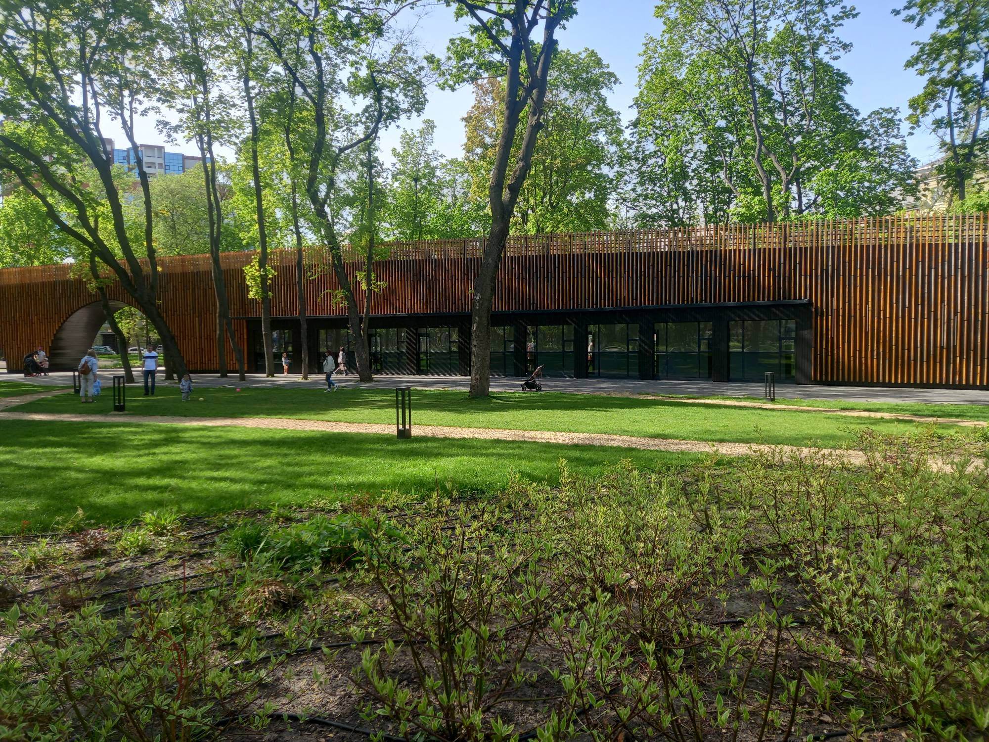
Фотоматериалы нестационарных торговых объектов, размещенных в строениях, сооружениях, расположенных на озелененных территориях общего пользования и находящихся в муниципальной собственности.
Адресный ориентир: г. Воронеж, ул. Чайковского, 6, на территории парка культуры и отдыха «Орленок»
Номера в схеме размещения нестационарных торговых объектов: VI-237, VI-238, VI-239, VI-240, VI-241, VI-242, VI-243, VI-244
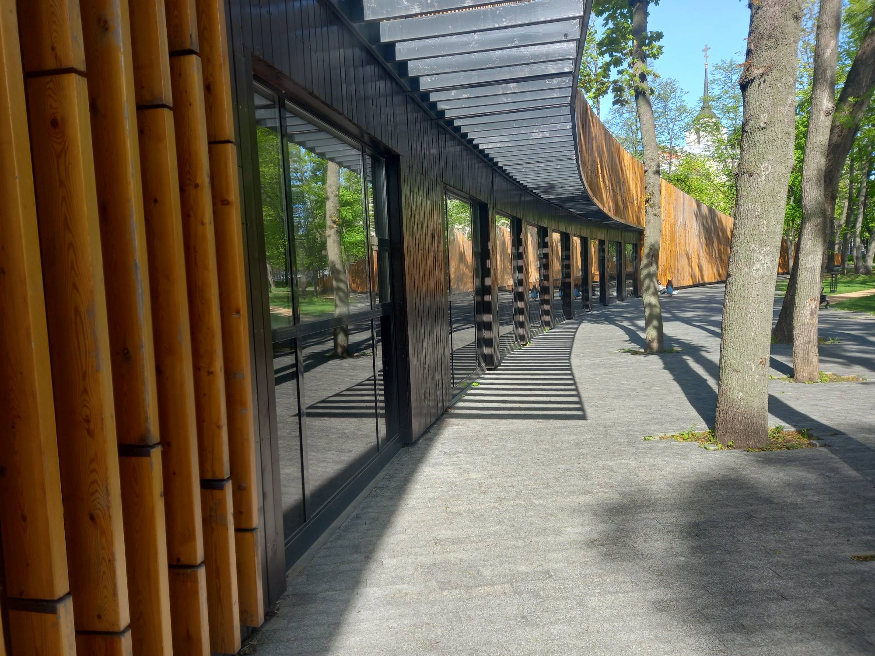

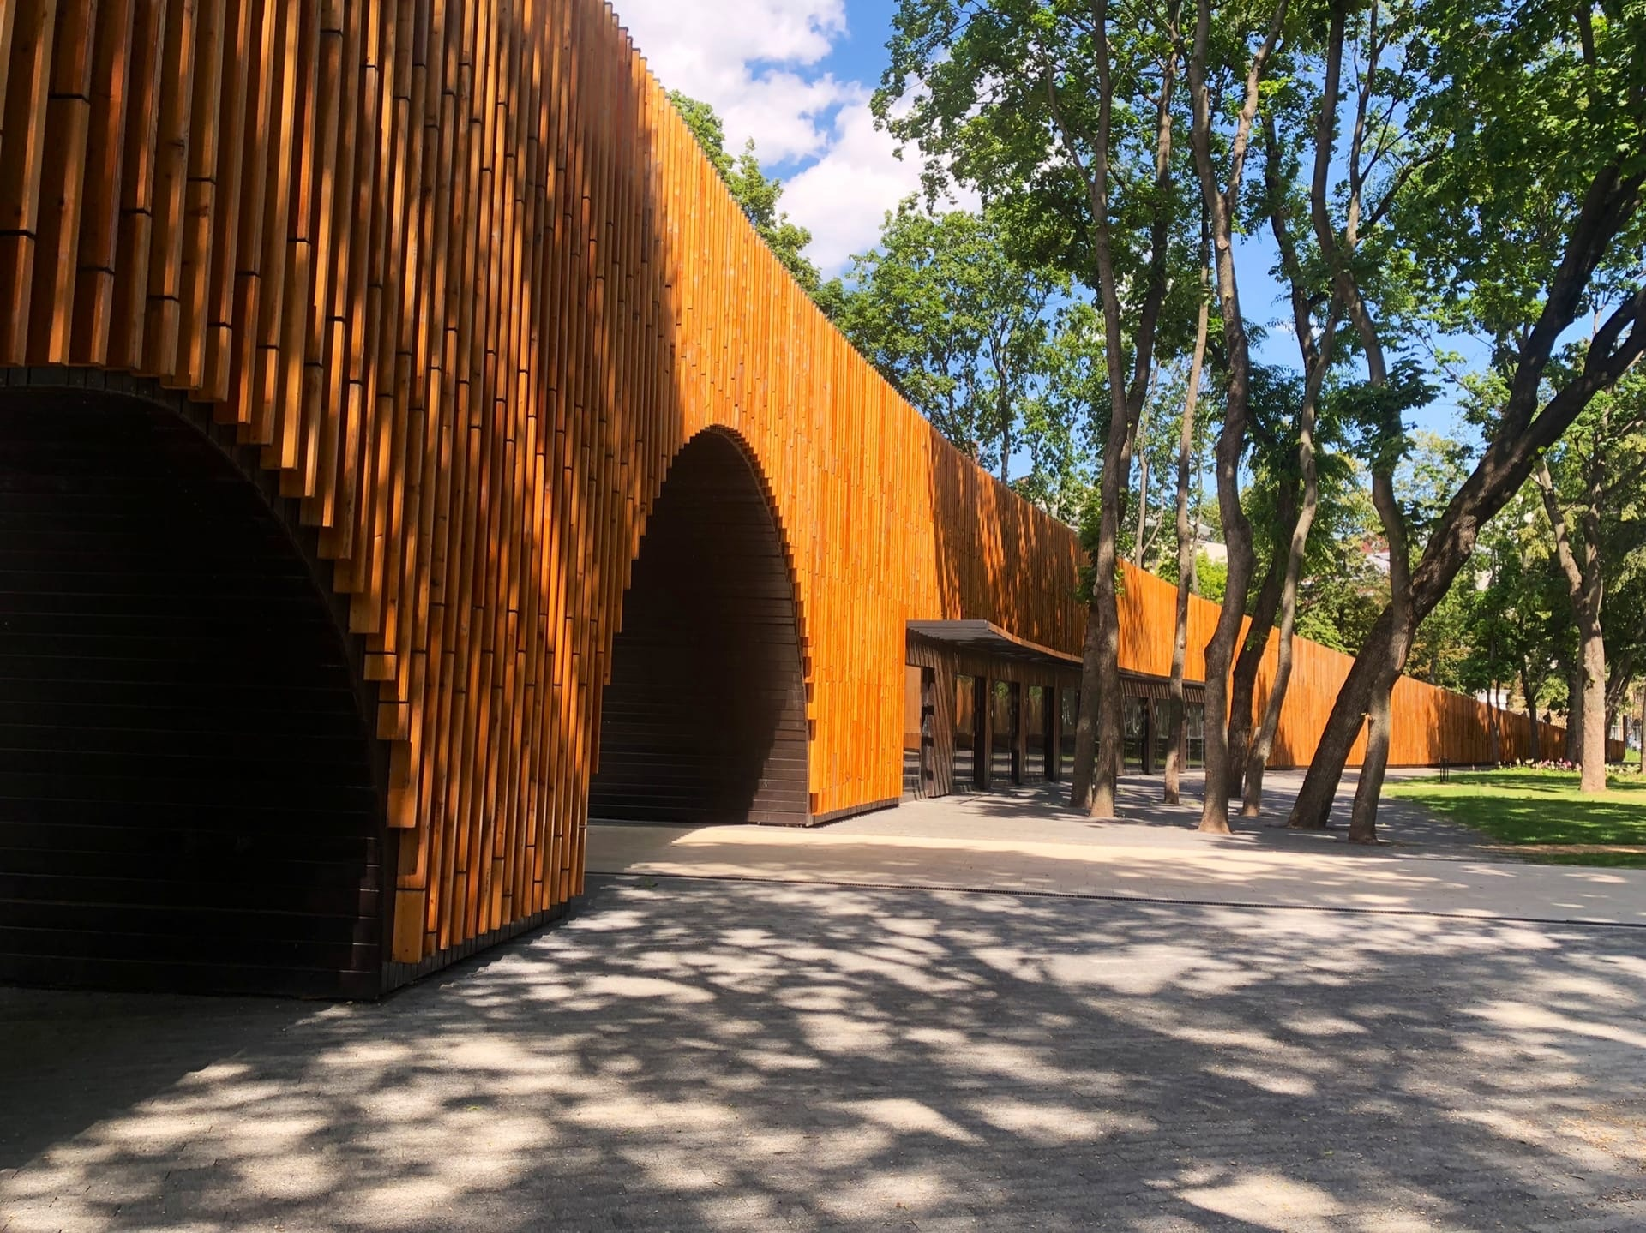

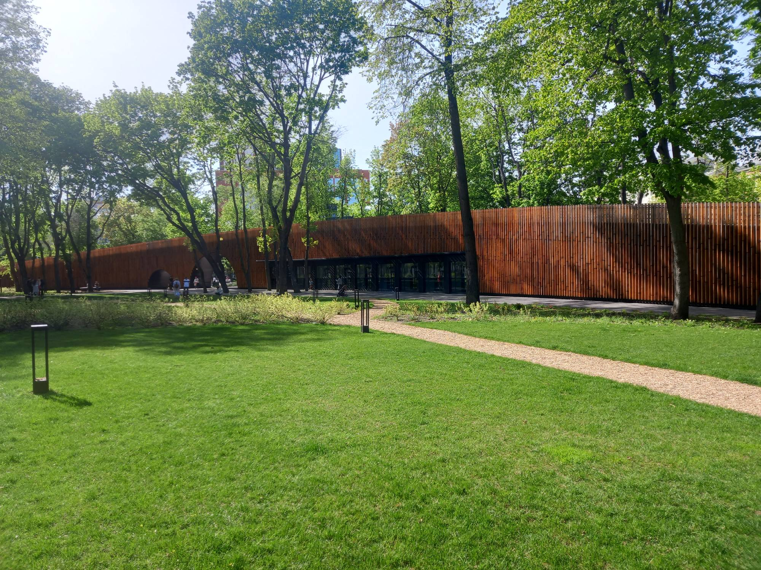

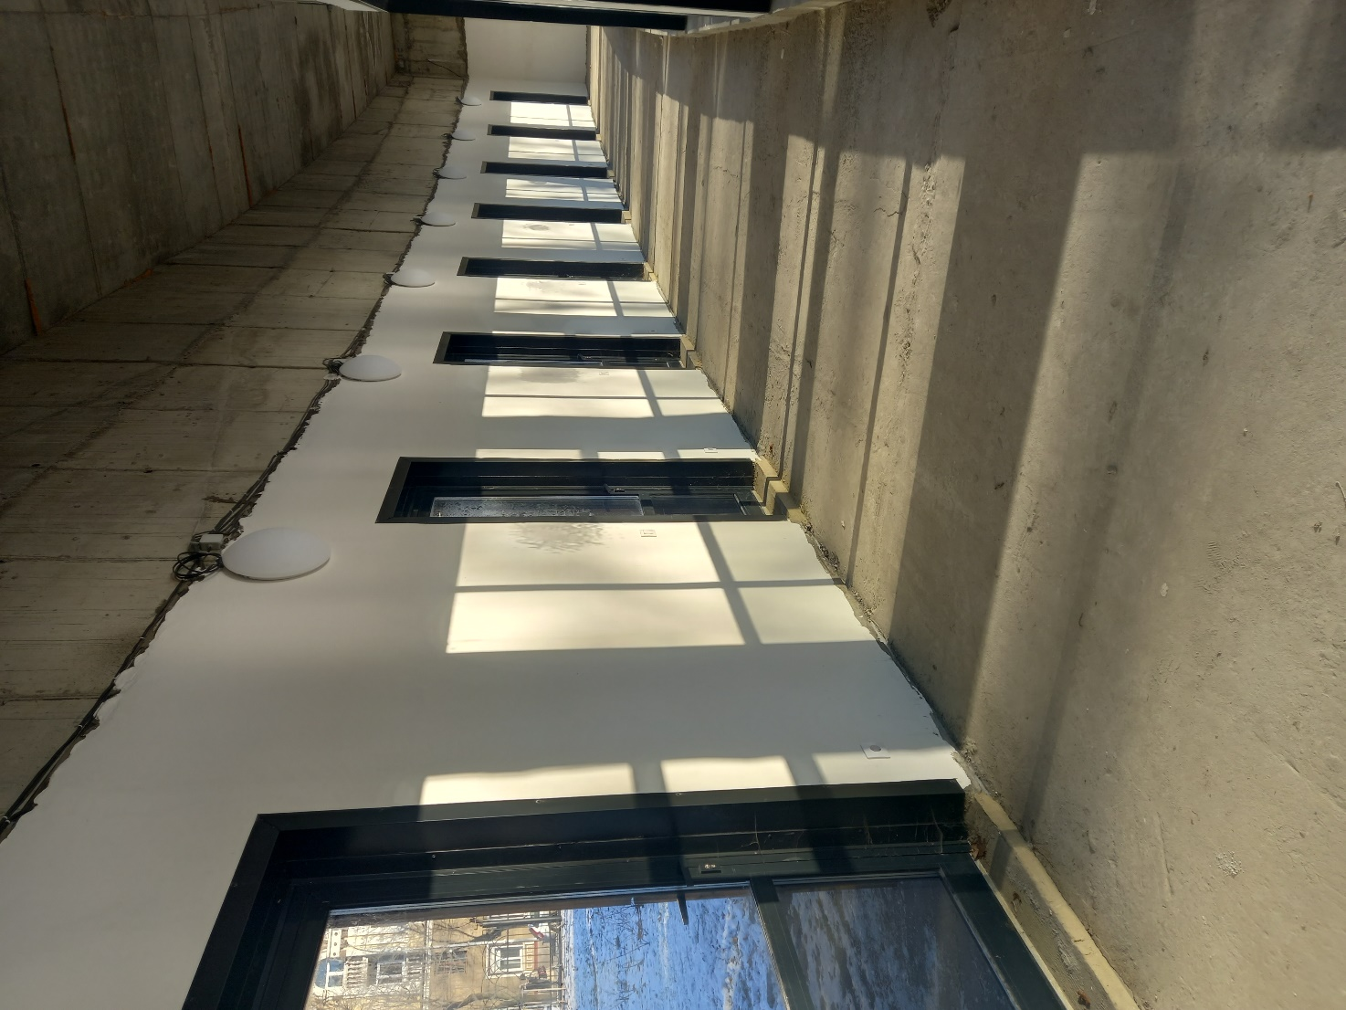
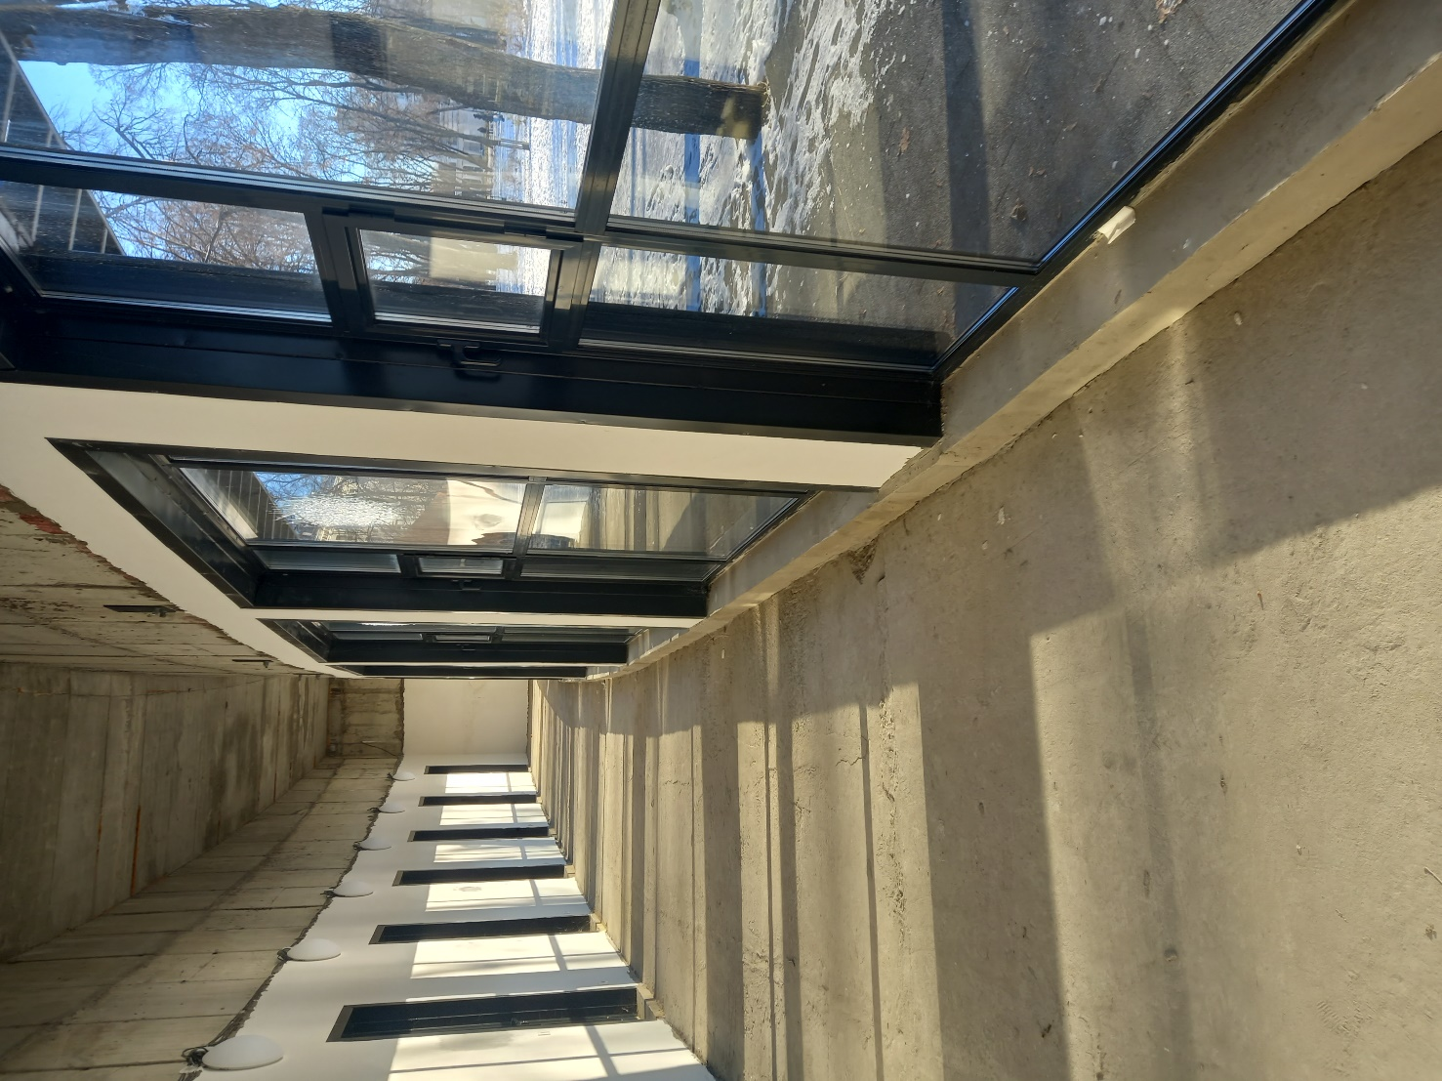
При эксплуатации нестационарных торговых объектов допускается проведение внутренних отделочных работ, установка перегородок по согласованию с уполномоченным органом.
Подключение нестационарных торговых объектов к инженерным коммуникациям осуществляется субъектом торговли самостоятельно по согласованию с уполномоченными органами.
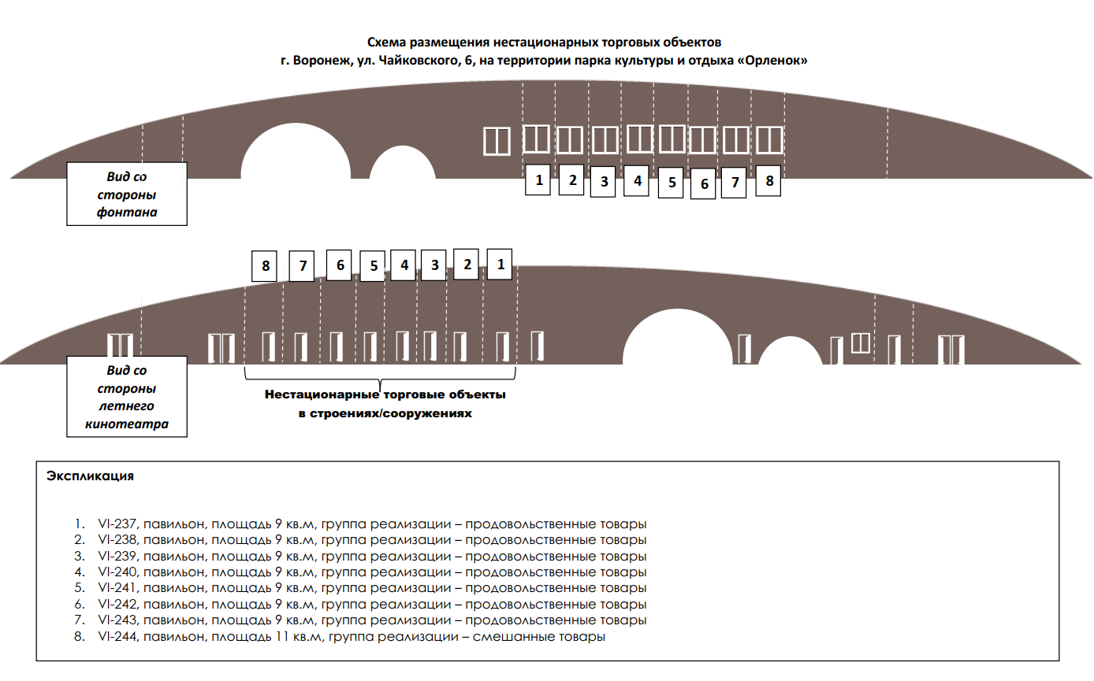

В соответствии с п. 3.6 Положения о порядке осуществления торговой деятельности (оказания услуг) в нестационарных торговых объектах, размещенных в строениях, сооружениях, расположенных на озелененных территориях общего пользования и находящихся в муниципальной собственности, утвержденного постановлением администрации городского округа город Воронеж от 18.04.2023 № 448 существенными условиями договора на осуществление торговой деятельности (оказание услуг) в нестационарных торговых объектах, размещенных в строениях, сооружениях, расположенных на озелененных территориях общего пользования и находящихся в муниципальной собственности, являются:
1) размер платы за право осуществления торговой деятельности (оказания услуг), а также порядок и сроки ее внесения;
2) местоположение и размер площади нестационарного торгового объекта;
3) группа реализуемых товаров;
4) срок размещения нестационарного торгового объекта;
5) основания для одностороннего отказа от исполнения Договора.
Данные существенные условия не подлежат изменению за весь период действия договора, заключенного по результатам торгов на право заключения договора на осуществление торговой деятельности (оказание услуг) в нестационарных торговых объектах, размещенных в строениях, сооружениях, расположенных на озелененных территориях общего пользования и находящихся в муниципальной собственности.

Организацию проведения аукциона на право заключения договора на осуществление торговой деятельности (оказание услуг) в нестационарных торговых объектах, размещенных в строениях, сооружениях, расположенных на озелененных территориях общего пользования и находящихся в муниципальной собственности, осуществляет муниципальное казенное предприятие городского округа город Воронеж «ЭкоЦентр», почтовый адрес и место нахождения: 394074, г. Воронеж, ул. Новосибирская, 82, номер контактного телефона: 8(473) 243-11-01, каб. 205 (далее – Организатор).

Претендент - юридическое лицо независимо от организационно-правовой формы, формы собственности, места нахождения и места происхождения капитала или физическое лицо, зарегистрированное в установленном порядке в качестве индивидуального предпринимателя, выразившие волеизъявление на участие в Аукционе.
Прием заявок: с 22 мая 2023 по 09 июня 2023 включительно, в рабочие дни с 10 час. 00 мин. до 13 час. 00 мин.
Рассмотрение заявок: с 13 июня 2023 по 15 июня 2023 в помещении муниципального казенного предприятия городского округа город Воронеж «ЭкоЦентр» по адресу: 394074, г. Воронеж, ул. Новосибирская, 82.
Предоставление разъяснений положений информационного сообщения, ознакомление заявителей с документацией осуществляет Организатор: с 19 мая 2023 по 09 июня 2023, в рабочие дни с 10 час. 00 мин. до 13 час. 00 мин.
Претендент вправе подать только одну заявку на участие в аукционе в отношении каждого предмета аукциона (лота).
Заявки, поступившие по истечении срока их приема, указанного в информационном сообщении о проведении аукциона, вместе с описью, на которой делается отметка об отказе в принятии документов, возвращаются претендентам или их уполномоченным представителям под расписку.
Претендент, подавший заявку на участие в аукционе, вправе отозвать заявку на участие в аукционе в любое время до 09 июня 2023 (13 час. 00 мин.).

УСЛОВИЯ УЧАСТИЯ В АУКЦИОНЕ

Для участия в аукционе претендент представляет Организатору (лично или через своего законного представителя):

- Заявку по форме согласно Приложению № 1 к настоящему информационному сообщению и иные документы в срок с 22 мая 2023 по 09 июня 2023 включительно, в рабочие дни с 10 час. 00 мин. до 13 час. 00 мин.
Заявка и опись представленных документов составляются в 2 экземплярах, один из которых остается у Организатора, другой - у заявителя (претендента).

2. Оригинал платежного поручения о перечислении задатка на счет Организатора с отметкой банка или выписку банка о перечислении претендентом денежных средств с отметкой банка.
Размер задатка указан в графе 11 вышеприведенной Таблицы.

Реквизиты для перечисления задатка:

Получатель: муниципальное казенное предприятие городского округа город Воронеж «ЭкоЦентр»
ИНН 3666097858 КПП 366301001
Р/с 40702810313400108045 в Центрально-Черноземный банк Сбербанка России г. Воронеж
К/с 30101810600000000681, БИК 042007681

В основании платежа обязательно указывать:
- назначение платежа (задаток за участие в аукционе);
- дату проведения аукциона;
- номер лота.

ОБРАЩАЕМ ВНИМАНИЕ, что внесение задатка подтверждается предоставлением претендентом оригинала платежного документа о перечислении денежных средств на счет Организатора с отметкой банка или выписки банка о перечислении претендентом денежных средств с отметкой банка (предъявить оригинал платежного документа с отметкой банка об исполнении или выписку банка о перечислении денежных средств с отметкой банка (в случае безналичного расчета) либо нотариально заверенные копии таких документов).

- Копии всех страниц паспорта: в том числе 1 и 20 (для индивидуальных предпринимателей).
Копии всех страниц паспорта представителя, в том числе 1 и 20 (для юридических лиц).
В случае если от имени участника открытого аукциона действует лицо по доверенности предоставляется копия всех страниц паспорта (в том числе 1 и 20) доверенного лица. Копия паспорта доверителя не требуется.

- Копии учредительных документов (ИНН, ОГРН, Устав) в полном объеме.

- Выписку из Единого государственного реестра юридических лиц или нотариально заверенная копия такой выписки (для юридических лиц), полученная не ранее чем за три месяца до дня опубликования в официальном печатном издании и размещения на официальном сайте администрации городского округа город Воронеж в сети Интернет информационного сообщения о проведении аукциона, выписка из Единого государственного реестра индивидуальных предпринимателей или нотариально заверенная копия такой выписки (для индивидуальных предпринимателей), надлежащим образом заверенный перевод на русский язык документов о государственной регистрации юридического лица или физического лица в качестве индивидуального предпринимателя в соответствии с законодательством соответствующего государства (для иностранных лиц), полученные не ранее чем за шесть месяцев до дня опубликования в официальном печатном издании и размещения на официальном сайте администрации городского округа город Воронеж в сети Интернет информационного сообщения о проведении аукциона;

6. В составе заявки указывается:
Для юридического лица:
фирменное наименование (наименование),
сведения об организационно-правовой форме, месте нахождения, почтовый адрес,
банковские реквизиты: наименование банка, БИК, расчетный счет, ИНН, КПП.
номер контактного телефона.
Для индивидуального предпринимателя:
фамилия, имя, отчество,
паспортные данные,
сведения о месте жительства,
банковские реквизиты: наименование банка, БИК, расчетный счет, ИНН,
номер контактного телефона.

7. Оригинал либо заверенная в нотариальном порядке копия документа, подтверждающего полномочия лица на осуществление действий от имени претендента. В случае если от имени участника открытого аукциона действует лицо по нотариально удостоверенной доверенности предоставляется копия всех страниц паспорта (в том числе 1 и 20) доверенного лица. Копия паспорта доверителя не требуется;

8. Документы, подтверждающие соответствие претендента установленным требованиям и условиям допуска к участию в аукционе, а именно заявления:
- об отсутствии решения о ликвидации претендента - юридического лица;
- об отсутствии решения арбитражного суда о признании претендента - юридического лица, индивидуального предпринимателя банкротом и об открытии конкурсного производства;
- об отсутствии решения о приостановлении деятельности претендента в порядке, предусмотренном кодексом Российской Федерации об административных правонарушениях, на день подачи заявки на участие в аукционе;
- об отсутствии у претендента задолженности по начисленным налогам, сборам и иным обязательным платежам в бюджеты любого уровня или государственные внебюджетные фонды за прошедший календарный год, размер которой превышает двадцать пять процентов балансовой стоимости активов претендента по данным бухгалтерской отчетности за последний завершенный отчетный период.

ПРАВИЛА ОФОРМЛЕНИЯ ДОКУМЕНТОВ

Все листы документов, представляемых одновременно с заявкой, либо отдельные тома данных документов должны быть прошиты, пронумерованы, скреплены печатью претендента (для юридического лица) и подписаны претендентом или его представителем.
Заявка удостоверяется подписью уполномоченного лица заявителя и заверяется печатью (для юридического лица – обязательно, для индивидуального предпринимателя – при наличии печати).
Заявка на участие в аукционе подается в письменной форме, оформляется на русском языке, разборчивыми буквами, в двух экземплярах, один – для Организатора аукциона, другой - для заявителя.
Документы, прилагаемые в копиях, должны удостоверяться подписью уполномоченного лица заявителя и заверяться печатью (печать для юридического лица – обязательно, для индивидуального предпринимателя – при наличии печати).
В документах не допускается применение факсимильных подписей, а также наличие подчисток и исправлений.
Все страницы документов должны быть четкими и читаемыми (в том числе и представленные ксерокопии документов, включая надписи на оттисках печатей и штампов).

ОСНОВАНИЯ ДЛЯ ОТКАЗА ПРЕТЕНДЕНТУ В ДОПУСКЕ К УЧАСТИЮ В АУКЦИОНЕ

1) непредставление документов, указанных в информационном сообщении о проведении Аукциона, либо наличие в таких документах недостоверных сведений о претенденте;
2) несоответствие требованиям, установленным в соответствии с разделом 5 Положения о порядке осуществления торговой деятельности (оказания услуг) в нестационарных торговых объектах, размещенных в строениях, сооружениях, расположенных на озелененных территориях общего пользования и находящихся в муниципальной собственности, утвержденного постановлением администрации городского округа город Воронеж от 18.04.2023 № 448;
3) заявка подписана лицом, не уполномоченным претендентом на осуществление таких действий;
4) непоступление денежных средств в качестве обеспечения заявки (задатка) и отсутствие оригинала платежного документа о перечислении денежных средств на счет Организатора с отметкой банка или выписки банка о перечислении претендентом денежных средств с отметкой банка;
5) несоответствие заявки требованиям информационного сообщения о проведении Аукциона.

ПОРЯДОК ПРОВЕДЕНИЯ АУКЦИОНА

В день проведения аукциона участники аукциона представляют в Комиссию в запечатанном конверте предложения о цене на право заключения Договора с указанием номера лота и адреса размещения.
Перед вскрытием конвертов с предложениями о цене на право заключения Договора Комиссия проверяет их целостность, что фиксируется в протоколе об итогах аукциона. Комиссия рассматривает предложения участников аукциона о цене на право заключения Договора. Указанные предложения должны быть изложены на русском языке и подписаны участником (его полномочным представителем).
Цена указывается числом и прописью. В случае если числом и прописью указываются разные цены, Комиссией принимается во внимание цена, указанная прописью.
Бланк предложения о цене можно получить по адресу: 394074, г. Воронеж, ул. Новосибирская, 82, муниципальное казенное предприятие городского округа город Воронеж «ЭкоЦентр», каб. 205, тел. 243-11-01.
В случае если несколькими участниками аукциона предложена одинаковая цена на право заключения Договора, победителем признается участник аукциона, подавший заявку на участие в аукционе раньше других участников аукциона. Решение Комиссии об определении победителя оформляется протоколом об итогах аукциона, который является документом, удостоверяющим право победителя на заключение Договора.
Победитель аукциона и Организатор подписывают в день проведения аукциона протокол об итогах аукциона. В случае если к участию в аукционе с учетом требований, установленных информационным сообщением о проведении аукциона, допущен один претендент и аукцион признан несостоявшимся, Договор заключается с единственным участником аукциона.
По результатам аукциона победитель аукциона и уполномоченный орган в течение 5 рабочих дней со дня подведения итогов аукциона заключают Договор. При уклонении или отказе победителя аукциона от подписания протокола об итогах аукциона или заключения в указанный срок Договора он утрачивает право на заключение указанного Договора и задаток ему не возвращается.
В случае если победитель аукциона признан уклонившимся от заключения Договора, Организатор вправе заключить Договор с участником аукциона, предложившим наиболее высокую цену, следующую после предложенной победителем аукциона цены на право заключения Договора (далее - следующий участник). При этом заключение Договора в течение 5 дней с даты получения проекта Договора для следующего участника является обязательным. В случае уклонения следующего участника от заключения Договора задаток, внесенный им, не возвращается. Внесенный задаток засчитывается в оплату по Договору.
При эксплуатации нестационарных торговых объектов допускается проведение внутренних отделочных работ, установка перегородок по согласованию с уполномоченным органом.
Подключение нестационарных торговых объектов к инженерным коммуникациям осуществляется субъектом торговли самостоятельно по согласованию с уполномоченными органами.

ПОРЯДОК ВОЗВРАТА ЗАДАТКА

В случае если претенденту отказано в приеме заявки, Организатор перечисляет задаток на счет претендента, указанный в заявке, в течение пяти банковских дней с даты подписания протокола об итогах Аукциона.
В случае если претендент не признан участником Аукциона, Организатор перечисляет задаток на счет претендента, указанный в заявке, в течение пяти банковских дней с даты подписания протокола об итогах Аукциона.
Претендент до истечения срока подачи заявок имеет право отозвать заявку путем письменного уведомления Организатора.
В случае отзыва претендентом в установленном порядке заявки до даты окончания приема заявок поступивший от претендента задаток подлежит возврату в течение пяти банковских дней со дня поступления уведомления об отзыве заявки Организатором.
В случае отзыва претендентом заявки позднее даты окончания приема заявок задаток ему не возвращается.
В случае если претендент не признан победителем Аукциона, Организатор перечисляет задаток на расчетный счет претендента, указанный в заявке, в течение пяти банковских дней с даты подписания протокола об итогах Аукциона, за исключением претендента, который сделал предпоследнее предложение о цене на право заключения Договора. Задаток, внесенный претендентом, который сделал предпоследнее предложение о цене, возвращается такому претенденту в течение пяти рабочих дней с даты подписания договора с победителем Аукциона.
При уклонении или отказе претендента от заключения Договора задаток ему не возвращается.
В случае признания Аукциона несостоявшимся Организатор перечисляет задаток на счет претендента, указанный в заявке, в течение пяти банковских дней с даты подписания протокола Комиссией.
В случае неявки претендента, признанного участником, на Аукцион задаток подлежит возврату в течение пяти банковских дней с даты подписания протокола об итогах Аукциона.

Приложение № 1
к информационному сообщению
о проведении аукциона на право заключения договора на осуществление торговой деятельности (оказание услуг) в нестационарных торговых объектах, размещенных в строениях, сооружениях, расположенных на озелененных территориях общего пользования и находящихся в муниципальной собственности

Форма заявки
для юридического лица
В муниципальное казенное предприятие городского
округа город Воронеж «ЭкоЦентр»
ЗАЯВКА НА УЧАСТИЕ В АУКЦИОНЕ
(юридического лица)
"____" _______________2023
(дата аукциона)
_____________________________________________________________________________________________________________________________________________________,
фирменное наименование (наименование), сведения об организационно-правовой форме,

___________________________________________________________________________________________________________________________________________________
(место нахождения, почтовый адрес)
именуемое далее Претендент, в лице ____________________________________________________________________________________________________,
(фамилия, имя, отчество, должность)
действующего на основании_______________________________________________________________, принимая решение об участии в аукционе,
(указывается документ: Устав, Положение, доверенность),
заявляю о своем согласии принять участие в аукционе на право заключения договора на осуществление торговой деятельности (оказание услуг) в нестационарных торговых объектах, размещенных в строениях, сооружениях, расположенных на озелененных территориях общего пользования и находящихся в муниципальной собственности, указанном в информационном сообщении, опубликованном
(указывается источник, дата публикации, номер лота, адресный ориентир, тип объекта, площадь кв.м, группа реализуемых товаров)

(также в тексте настоящей заявки «аукцион»), обеспечивая исполнение предусмотренных настоящей заявкой обязательств внесением задатка в размере и в сроки, указанные в информационном сообщении о проведении аукциона (далее – сообщение).
Обязуюсь:
- соблюдать условия аукциона, содержащиеся в информационном сообщении о проведении аукциона;
2) в случае признания победителем аукциона заключить договор на осуществление торговой деятельности (оказание услуг) в нестационарных торговых объектах, размещенных в строениях, сооружениях, расположенных на озелененных территориях общего пользования и находящихся в муниципальной собственности, в установленный в информационном сообщении срок.
3) настоящей заявкой даю согласие на обработку персональных данных, содержащихся в заявке.
Платежные реквизиты Претендента, на которые следует перечислить подлежащую возврату сумму задатка (Банковские реквизиты Претендента):
Наименование банка ________________________________; № счета ____________________________________; БИК_________________________; ИНН/ КПП _______________________________/__________________________
Приложение: документы, указанные в информационном сообщении, необходимые для подачи заявки, опись представленных документов.
____________________________________________
(подпись Претендента или его полномочного представителя)
М.П. " ____ " __________________ 2023
Контактный телефон_________________
Заявка принята Организатором аукциона:
______ час. _____ мин. "____" _______________ 2023г. за № ______ __________________________________________

Форма заявки
для индивидуального предпринимателя
В муниципальное казенное предприятие городского
округа город Воронеж «ЭкоЦентр»
ЗАЯВКА НА УЧАСТИЕ В АУКЦИОНЕ
(индивидуального предпринимателя)
"____" _______________ 2023
(дата аукциона)
____Индивидуальный предприниматель____________________________________________________________________________________,
(Фамилия, имя, отчество)
___________________________________________________________________________________________________________________ ,
( паспортные данные, сведения о месте жительства)
именуемый далее Претендент,
принимая решение об участии в аукционе, заявляю о своем согласии принять участие в аукционе на право заключения договора на осуществление торговой деятельности (оказание услуг) в нестационарных торговых объектах, размещенных в строениях, сооружениях, расположенных на озелененных территориях общего пользования и находящихся в муниципальной собственности, указанном в информационном сообщении, опубликованном в_______________________________________________________________________________________________________________________
(указывается источник, дата публикации, номер лота, адресный ориентир, тип объекта, площадь кв.м, группа реализуемых товаров)
(также в тексте настоящей заявки «аукцион»), обеспечивая исполнение предусмотренных настоящей заявкой обязательств внесением задатка в размере и в сроки, указанные в информационном сообщении о проведении аукциона (далее – сообщение).
Обязуюсь:
- соблюдать условия аукциона, содержащиеся в информационном сообщении о проведении аукциона;
2) в случае признания победителем аукциона заключить договор на осуществление торговой деятельности (оказание услуг) в нестационарных торговых объектах, размещенных в строениях, сооружениях, расположенных на озелененных территориях общего пользования и находящихся в муниципальной собственности, в установленный в информационном сообщении срок.
3) настоящей заявкой даю согласие на обработку персональных данных, содержащихся в заявке.
Платежные реквизиты Претендента, на которые следует перечислить подлежащую возврату сумму задатка (банковские реквизиты Претендента):
Наименование банка ___________________________________________; № счета __________________________________________________; БИК_________________________; ИНН_______________________;
Приложение: документы, указанные в информационном сообщении, необходимые для подачи заявки, опись представленных документов.
____________________________________________
(подпись Претендента или его полномочного представителя)
М.П. " ____ " __________________ 2023
Контактный телефон_________________
Заявка принята Организатором аукциона: ______ час. _____ мин. "____" _______________ 2023г. за № ______

Предлагаемая форма заявления об отсутствии задолженности по налогам, сборам и
об отсутствии решения арбитражного суда о признании банкротом (для индивидуального предпринимателя)

В муниципальное казенное предприятие городского
округа город Воронеж «ЭкоЦентр»

от ____________________________
____________________________

Заявление
Настоящим заявляю:
- об отсутствии решения арбитражного суда о признании ___________________________ банкротом и об открытии конкурсного производства, об отсутствии решения о приостановлении деятельности индивидуального предпринимателя в порядке, предусмотренном Кодексом Российской Федерации об административных правонарушениях, на день подачи заявки на участие в аукционе;
- об отсутствии у _________________________ задолженности по начисленным налогам, сборам и иным обязательным платежам в бюджеты любого уровня или государственные внебюджетные фонды за прошедший календарный год, размер которой превышает двадцать пять процентов балансовой стоимости активов претендента по данным бухгалтерской отчетности за последний завершенный отчетный период.
«_____» ______________ 2023 _____________ ______________________
(Подпись) (ФИО)

Предлагаемая форма
заявления об отсутствии решения о ликвидации претендента,
об отсутствии задолженности по налогам, сборам и
об отсутствии решения арбитражного суда о признании банкротом (для юридического лица)

В муниципальное казенное предприятие городского
округа город Воронеж «ЭкоЦентр»

от ____________________________
____________________________

Заявление
Настоящим заявляю:
- об отсутствии решения о ликвидации претендента;
- об отсутствии решения арбитражного суда о признании ___________________________ банкротом и об открытии конкурсного производства, об отсутствии решения о приостановлении деятельности в порядке, предусмотренном кодексом Российской Федерации об административных правонарушениях, на день подачи заявки на участие в аукционе;
- об отсутствии у _________________________ задолженности по начисленным налогам, сборам и иным обязательным платежам в бюджеты любого уровня или государственные внебюджетные фонды за прошедший календарный год, размер которой превышает двадцать пять процентов балансовой стоимости активов претендента по данным бухгалтерской отчетности за последний завершенный отчетный период.
«_____» ______________ 2023_______________ _____________ ______________________
(Должность) (Подпись) (ФИО)

Предлагаемая форма описи документов

ОПИСЬ ДОКУМЕНТОВ,
представляемых для участия в аукционе
на право заключения договора на осуществление торговой деятельности (оказание услуг) в нестационарных торговых объектах, размещенных в строениях, сооружениях, расположенных на озелененных территориях общего пользования и находящихся в муниципальной собственности

Настоящим______________________________________________________________ в лице________________________________________,
(наименование заявителя)
действующего(ей) на основании ________________________________________________________подтверждает, что для участия в аукционе на осуществление торговой деятельности (оказание услуг) в нестационарных торговых объектах, размещенных в строениях, сооружениях, расположенных на озелененных территориях общего пользования и находящихся в муниципальной собственности, по лоту № , представляются нижеперечисленные документы.

№ п/п | Наименование | Количество листов | Отметка уполномоченного лица Организатора торгов,  принимающего документы
 | Заявка на участие в аукционе
 | Данные о заявителе
 | Документы, подтверждающие соответствие претендента установленным требованиям и условиям допуска к участию в аукционе.
…. | Далее – перечень других документов, представленных заявителем в составе заявки

________________________________________
(подпись Претендента или его полномочного представителя)
М.П. " ____ " __________________ 2023
принята Организатором аукциона:
______ час. _____ мин. "____" _______________ 2023г. __________________________________________

